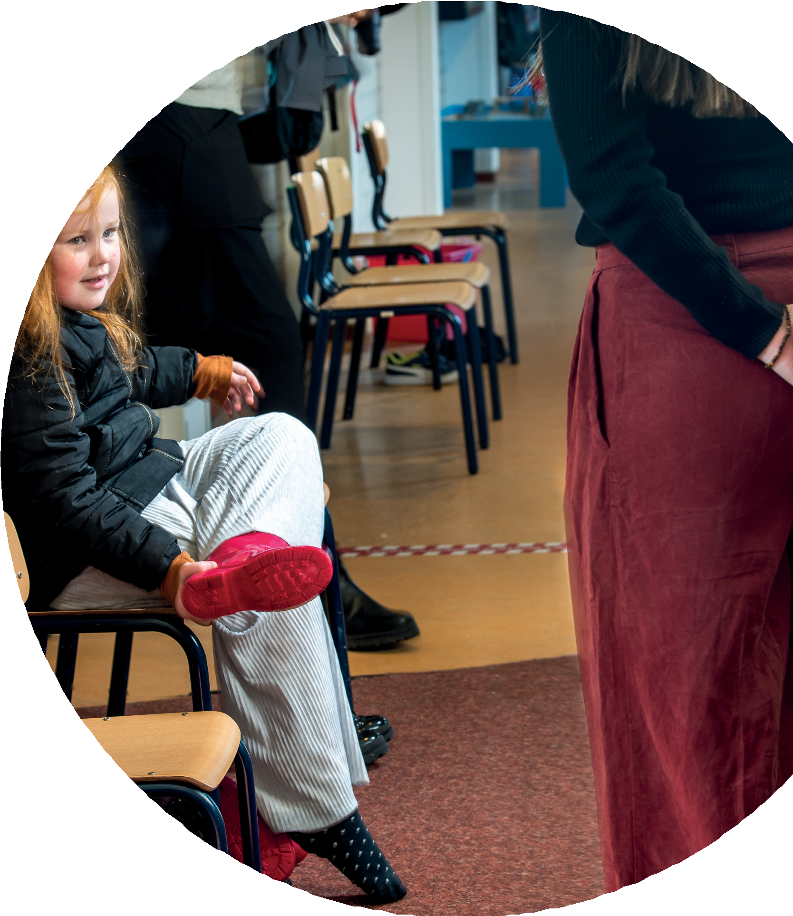

Bericht bestuursbureau
maart (1/2) 2024

Tweedaagse locatieleiders en gmt
Locatieleiders hebben met het gmt (op 5 & 6 maart) een studie-tweedaagse over het thema ’bouwen aan onze organisatiestructuur’. Aanleiding hiervoor was initieel het feit dat wij merkten dat de krapte op de arbeidsmarkt maakt dat wij een aantal vacatures – ondanks een herhaalde ronde werving en selectie – niet hebben weten in te vullen. Het gaat bijvoorbeeld om de vacatures voor regiodirecteur Gennep/Tiel en een directeur onderwijs. Factoren buiten onze organisatie hebben invloed op onze inrichtingsvraagstukken. De vraag is hoe we hiermee om willen gaan en wat wij dan te doen hebben. Tijdens de tweedaagse borduren we verder op een aantal analyses en zoeken we samen naar mogelijke oplossingsrichtingen met als doel de scholen nog optimaler in de kracht te zetten.

Leerlingenvervoer
Stukje vanuit Evelien.

Wegwijs in je pensioen
Pensioen is een belangrijke arbeidsvoorwaarde bij Punt Speciaal. We bouwen allemaal pensioen op bij het ABP-pensioenfonds, maar zijn niet altijd op de hoogte wat het precies inhoudt. Daarom heeft ABP een checklist gemaakt waarin belangrijke vragen over je pensioen worden beantwoord. Dit is interessant voor nieuwe medewerkers, maar ook voor alle andere medewerkers, vooral bij veranderingen op het werk (meer of minder werken) of in je privéleven (trouwen, samenwonen, scheiden) of als je bijna met pensioen gaat. Je vindt de checklist bij personeelszaken – openbaar.

Beleidsdocumenten
Op de achtergrond zijn we steeds bezig met beschrijving van werkwijzen, afspraken en herziening en vernieuwing van beleid. Dit wordt steeds met de betrokken medewerkers en/of locatieleiders besproken en vervolgens aan ons gmt en de gmr voorgelegd. De volgende beleidsstukken zijn in januari en februari definitief gemaakt, dus goedgekeurd door gmt en gmr:
- Grenzen aan onderwijs, schorsing en verwijdering (onderdeel van het veiligheids- en vertrouwensbeleid): je vindt het bij personeelszaken - openbaar - veiligheids- en vertrouwensbeleid;
- Werving en selectie: je vindt het bij personeelszaken - openbaar - beleid en interne regelingen;
- Foooocus: je vindt het bij onderwijs en kwaliteit - openbaar.

Extern Begeleider
Vanaf begin 2024 werkt Roos Verkaart als extern begeleider op de St. Maartenschool en Talita Koemi. Het gaat om een pilot waarin zij voor leerlingen de instroom, doorstroom, gastleerlingschap en uitstroom van regio Nijmegen so voorlopig coördineert.
Ze zal veel samenwerken met verschillende samenwerkingsverbanden, scholen, intern begeleiders, orthopedagogen, artsen, behandelcoördinatoren, therapeuten, trajectondersteuners, jonge kind specialisten en andere professionals binnen de regio. Hierbij staan netwerken, pionieren en verbinden centraal.
Roos: “Wat heb ik precies voor ogen bij deze taak? Waar draait het echt om? Het juiste doen voor dat specifieke kind, dat wat we allemaal doen binnen Punt Speciaal.
Kijken, luisteren, communiceren, kaders uitzetten en samen dat specifieke kind tot zijn/haar recht laten komen op de juiste plek. En daarbij blijven monitoren of de juiste plek passend is en blijft bij de ondersteuningsbehoeften van het kind.
Daar ligt mijn hart en daar ga ik voor, maar niet alleen. Samen krijgen we dat voor elkaar!
Inmiddels heb ik acht externe observaties gedaan en ben ik betrokken bij acht doorstroomtrajecten (inclusief gastleerlingschap). Hoe dat in de praktijk uitpakt, vertel ik over een tijdje.”
Jaarverslag gmr 2023
Iris Raming, tot heden secretaris van de gmr, heeft het jaarverslag van de gmr samengesteld. Deze kun je lezen via onze website of in de openbare Teams-omgeving van de gmr.

In de openbare Teams-omgeving van de gmr vind je ook de agenda's en meest recente notulen.

Iris is per 1 maart gestopt met haar taak als secretaris. Voor de gmr is er een tijdelijke oplossing bedacht tot en met 31 mei. Intussen beraden we ons op een structurele oplossing. Mocht je in de tussentijd vragen/opmerkingen voor de gmr hebben, richt je dan tot de voorzitter: Kathy van der Horst (k.vanderhorst@puntspeciaal.nl).

Leerlingenvervoer
Het leerlingenvervoer in Nederland staat onder druk door verschillende oorzaken. Zoals: financieel tekort vanuit de gemeenten, vervoerders die een tekort hebben aan chauffeurs en verkeersdrukte. Ouders zijn vaak niet in de gelegenheid om hun kind te brengen en op te halen.
Het uitgangspunt is dat leerlingen zelfstandig, met of zonder ouders, naar school komen. Wanneer dit niet lukt dienen ouders een aanvraag in bij de gemeente. Hiervoor hebben ze vaak een verklaring vanuit school nodig die de ouders bij school aanleveren. School stuurt deze verklaring ingevuld terug naar de ouders en vervolgens dienen ouders de schoolverklaring, een eventuele medische verklaring van de behandelend arts én het aanvraagformulier zelf in bij hun eigen gemeente. Belangrijk voor ouders: een aanvraag duurt maximaal acht weken, tijdig indienen is belangrijk.

Uitgebreide informatie hierover kun je opvragen via je locatieleider. Ouders kun je eventueel naar de schoolwebsite verwijzen. Mocht je hierover iets willen opnemen in de schoolgids: de juiste informatie vind je vanaf de eerste week van maart op de website van jouw school (bij praktische informatie). Gebruik deze informatie ook om ouders wegwijs te maken via Social Schools.

